Dobrý den,

Tímto potvrzujeme přijetí Vaši objednávky č. OBJ 0001598 v celkové částce 17.304,00 CZK bez DPH.

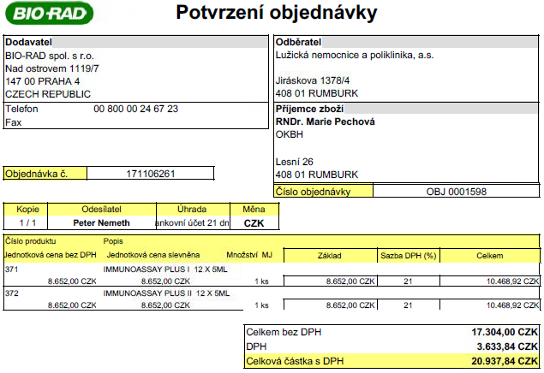

Jednotkové ceny považujeme za obchodní tajemství a žádáme jejich ochranu.

V případě dotazů nás neváhejte kontaktovat.

S pozdravem

Gabriel Gyurusi | Tender specialist

Bio-Rad spol. s r.o.

Nad Ostrovem 1119/7, 147 00 Praha 4

Phone:    00 800 00 24 67 23

Fax:        +420 241 431 642

Email:     [Gabriel_Gyurusi@bio-rad.com](mailto:Gabriel_Gyurusi@bio-rad.com)

[www.bio-rad.com](http://www.bio-rad.com)

2017-06-28 13:49 GMT+02:00 >:

Vhledem k účinnosti zákona č. 340/2015 Sb. o registru smluv a nám vyplývající povinnosti zveřejnit, Vás žádáme obratem o akceptaci zaslané objednávky. Zboží a fakturu prosíme dodat v uvedeném termínu.

**Ve Vaší akceptaci (potvrzení) objednávky uvádějte, prosím, název Vaší firmy a číslo naší objednávky. Děkujeme.**